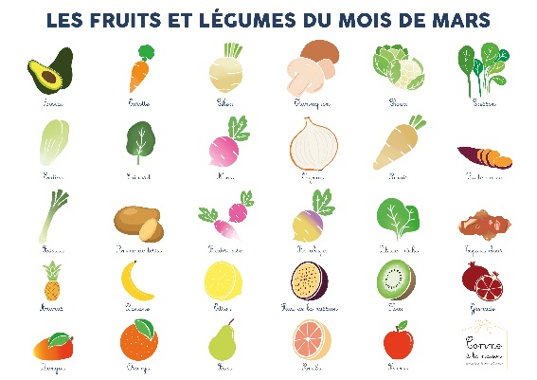
ATELIERS DE CUISINE
THERAPEUTIQUE
******

MARS 2024

Mardi 19 : Préparation d’un plat et dessert de saison
de 18h15 à 19h30
Animé par Dorothée Lauvaux

Vendredi 22: Préparation de gratins de légumes
De 18h15 à 19h15
Animé par Camille Galerne

Les ateliers se dérouleront à la
Maison de Santé de Villemeux s/ Eure, 2 rue du chemin Latéral

Inscription au 06.87.54.84.22 ou dlauvaux@yahoo.com
Ou 06.35.20.66.96 ou camillegalerne@gmail.com
Si vous ne décommandez pas 72 h avant,
il vous sera demandé une participation de 5 €

